МИНОБРНАУКИ РОССИИ
Санкт-Петербургский государственный
электротехнический университет
«ЛЭТИ» им. В.И. Ульянова (Ленина)
Кафедра МО ЭВМ

отчет
по лабораторной работе №1
по дисциплине «Алгоритмы и структуры данных»
Тема: Развернутый связный список

Студент гр. 3388 |  | Снигирев А.А
Преподаватель |  | Иванов Д.В.

Санкт-Петербург
2024

Цель работы
Реализовать класс UnrolledLinkedList и базовый интерфейс для взаимодействия с ним. Написать юнит-тесты для проверки каждого метода класса. Провести сравнение производительности с другими структурами данных.

Задание
У данной структуры необходимо реализовать основные операции: поиск, удаление, вставка, а также функцию вывода всего списка в консоль через пробел. В качестве элементов для заполнения используются целые числа. Функция вычисления размера node находится в следующем блоке заданий. Реализацию поиска и удаления делать на свое усмотрение. Данные операции будут проверяться на защите.
Для проверки работоспособности структуры необходимо реализовать функцию (не метод класса) check, принимающую на вход два массива: массив arr_1 для заполнения структуры, массив arr_2 для поиска и удаления, а также необязательный параметр n_array (описан выше). Функция должна сначала заполнять развернутый связный список данным arr_1, затем искать элементы arr_2 и удалять их. После каждой операции по обновлению списка необходимо осуществлять полный его вывод в консоль.

Помимо реализации описанного класса Вам необходимо провести исследование его работы: сравнить время (дополнительные исследуемые параметры, такие как память и на то, что Вам хватит фантазии - будут плюсом) у реализованной структуры, массива (для Python используйте list, для Cpp - стандартный массив ) и односвязного списка (код реализации массива и односвязного списка загружать не нужно!).
Чтобы провести исследование необходимо проверить основные операции на маленьком (около 10), среднем (10000) и большом (100000) наборах данных для всех трёх случаев операции (в начало, в середину, в конец). По итогам исследования в отчёте необходимо предоставить таблицу с результатами замеров, а так же их графическое представление (на одном графике необходимо изобразить одну операцию в одном случае для трёх структур, т.е. суммарно должно получиться 9 графиков).

Выполнение работы
- Метод push() проходится по узлам списка и останавливается на последнем, если в массиве есть место, метод вставляет в него число, иначе создает новый узел.
- Методы search(), insert() и delete() использует метод iteration(), чтобы добраться до нужной позиции. search() возвращает число, стоящее на позиции, insert() вставляет элемент в соответствии с алгоритмом, а delete() – удаляет.
- Метод iteration() проходит по нодам, подсчитывая индекс для действий.
- Метод rebalance() периодически создает новый список с новым размером элементов и копирует элементы из старого.
- Метод print_list() выводит по узлам все элементы.
Реализацию смотреть в Приложении А.

Для проверки были реализованы юнит-тесты, которые можно посмотреть в Приложении Б.

Исследование
Для сравнения производительности был реализован обычный линейный список и использован список в качестве массива.
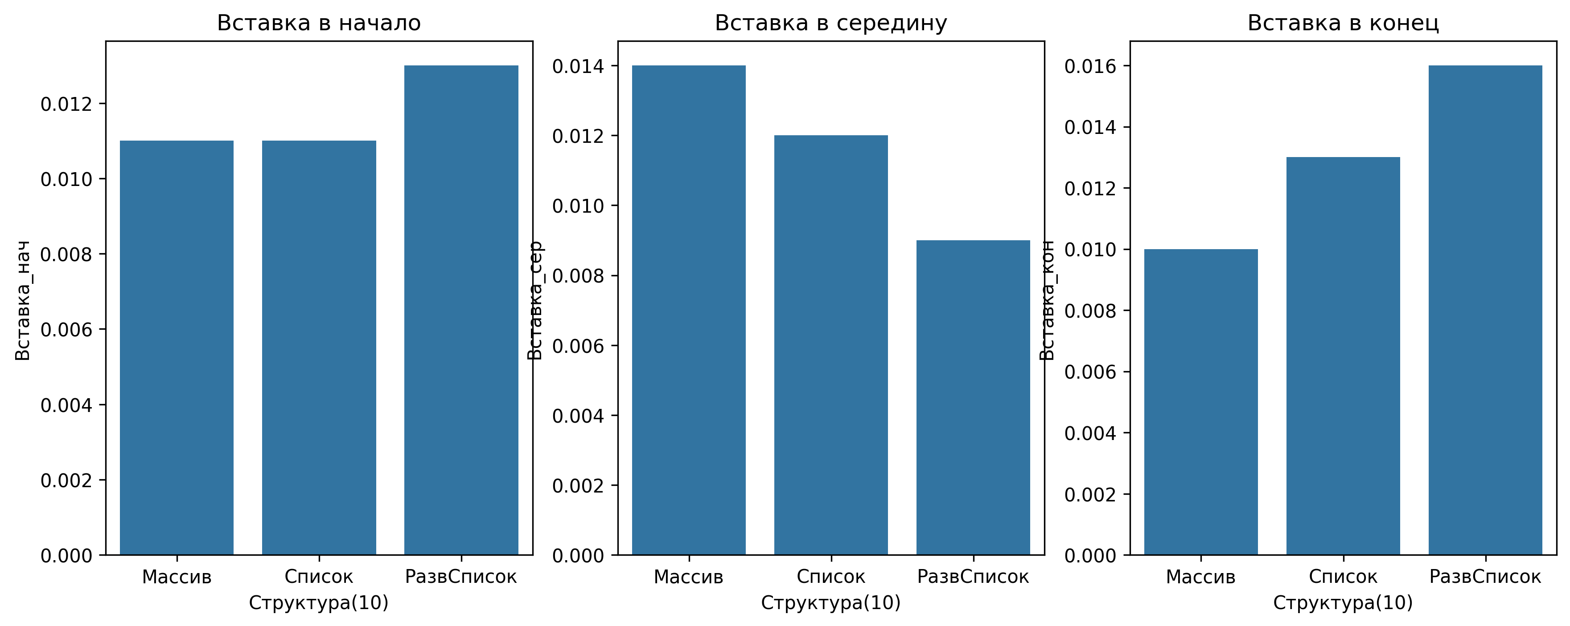
Рисунок 1.1: 10 элементов

При вставке в конец видно, что массив превосходит по скорости оба списка, а обычный список немного быстрее развернутого. В начало Развернутый список также проигрывает, так как класс list хорошо оптимизирован, а обычный список имеет более простую логику.
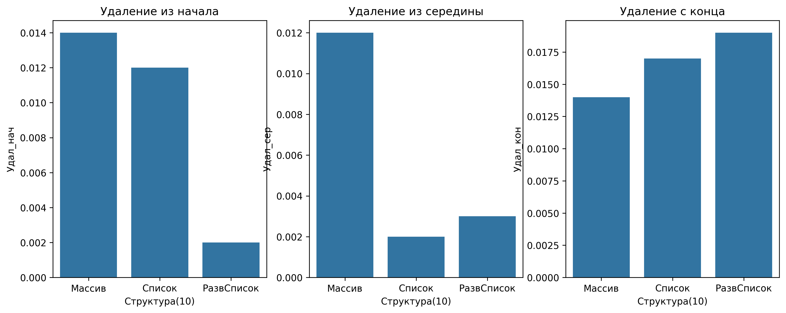
Рисунок 1.2: 10 элементов
Здесь видно, что при удалении из середины и из начала Развернутый список превосходит массив, но у связного списка выигрывает только в случае удаления из начала, так как при малом числе эл-тов по обычному списку итерация происходит быстрее. При удалении с конца массив ожидаемо превосходит оба списка.
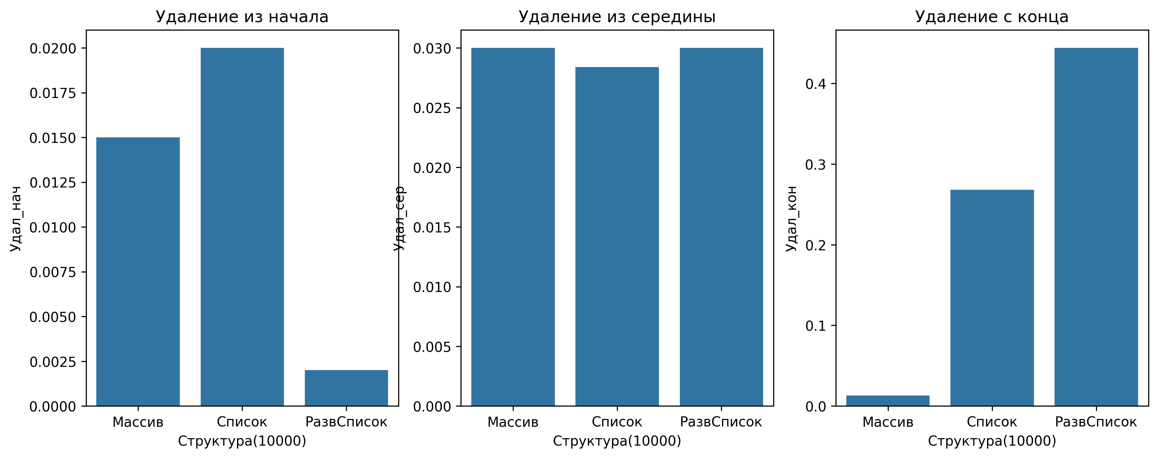
Рисунок 2.1: 10000 элементов
При большем числе элементов начинает сказываться преимущество списков во вставке и удалении из начала и середины.
Но из-за хорошей оптимизации списков разница не так заметна. Но все же при удалении из начала развернутый список демонстрирует отличные результаты, поскольку по факту происходит тоже самое, что и с массивом, вот только массив намного больше массива узла. 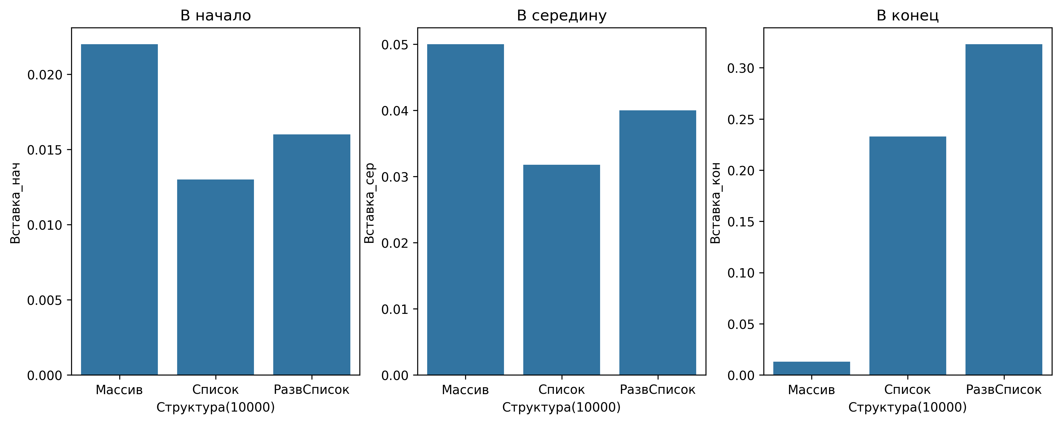
Рисунок 2.2: 10000 элементов
При вставке Развернутый список немного проигрывает обычному списку, но выигрывает у массива.
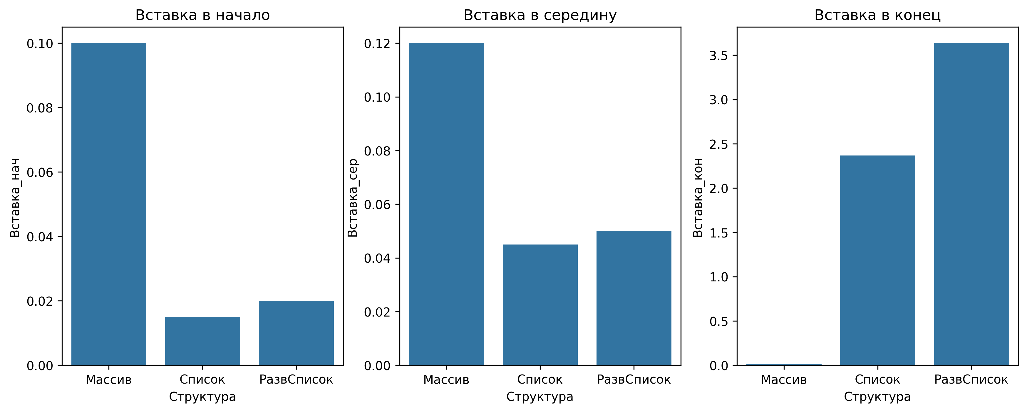
Рисунок 3.1: 100000 элементов.
Наконец, переходим к ста тысячам. Преимущество связных списков уже хорошо заметно, а простой список по-прежнему обходит развернутый при вставке. Однако удаление элементов быстрее происходит в развернутом.
Таблицы, по которым строились диаграммы см. в Приложении Б.
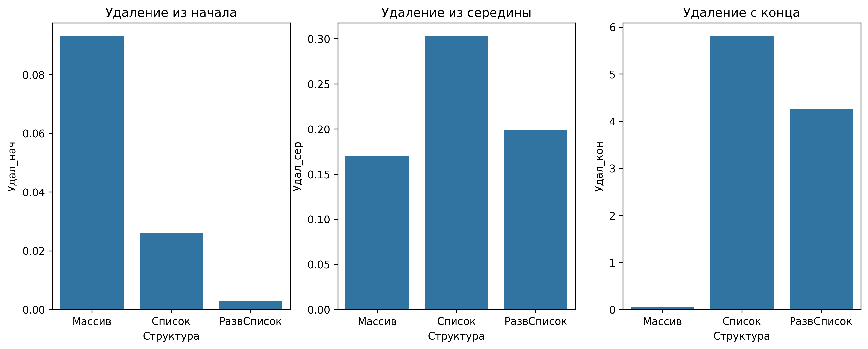
Рисунок 3.2: 100000 элементов.
Также были проведено сравнение использования памяти у обычного списка и развернутого. Исследование показало, что при достаточно большом количестве элементов, развернутый список выигрывает у связного. Так, при 50000 в моей реализации развернутый список использует в 1.5 раза меньше памяти.
Также был сделан вывод, что при более редких вызовах rebalance(), используется больше памяти, но скорость при этом возрастает, поскольку массивы меньше.

Выводы: Конкретно в моей реализации, UnrolledLinkedList уступает связному списку при вставке, но превосходит при удалении и памяти, при большом числе элементов, занимает меньше.
В целом, моя реализация имеет воможность быть оптимизированной.
Например, можно использовать не только указатель на начало, но еще и указатель на конец списка. Тогда вставка и удаление последнего элемента будут происходить значительно быстрее. Если же сделать список двусвязным, то действия с серединой списка тоже будут эффективнее.
Также наверняка есть моменты, которые можно улучшить и упростить для оптимизации работы. Балансировка, например, использует много ресурсов и занимает много времени.
Таким образом Развернутый связный список в должной реализации будет превосходить как простые списки так и массивы, что доказывает целесообразность его применения в некоторых задачах.

ПРИЛОЖЕНИЕ А
ИСХОДНЫЙ КОД ПРОГРАММЫ
Файл main.py:
from math import ceil
from datetime import datetime
import psutil

process = psutil.Process()
def calculate_optimal_node_size(num_elements):
val = num_elements * 4;
k = ceil(val / 64) + 1;
return k;

def check(arr_1, arr_2):
my_list = LinkedList()
for item in arr_1:
my_list.push(item)
print(my_list.__str__())
for index in arr_2:
my_list.delete(index)
my_list.print_list()
print('\n')

class Node:
def __init__(self, array_size):
self.data = [None] * array_size
self.array_size = array_size
self.next = None
self.count = 0

class LinkedList:
def __init__(self, array_size=2):
self.head = None
self.array_size = array_size
self.node_count = 0
self.num_elements = 0
self.constant = 16

def push(self, number):
if self.num_elements>self.constant:
self.constant+=30
self.rebalance(calculate_optimal_node_size(self.num_elements))
if self.head is None:
# Если список пуст, создаем новый узел и добавляем элемент
self.head = Node(self.array_size)
self.head.data[0] = number
self.head.count += 1
self.num_elements += 1
return

current_node = self.head

# Проходим до конца списка
while current_node.next is not None:
current_node = current_node.next

# Проверяем, есть ли место в последнем узле
if current_node.count < self.array_size:
# Если есть место, добавляем элемент в последний узел
current_node.data[current_node.count] = number
current_node.count += 1
else:
# Если последний узел заполнен, создаем новый узел
new_node = Node(self.array_size)
new_node.data[0] = number
new_node.count += 1
current_node.next = new_node

self.num_elements += 1

def iteration(self, index):
if self.num_elements>self.constant:
self.constant+=16
self.rebalance(calculate_optimal_node_size(self.num_elements))
current_node = self.head
current_index = -1
this_ind = 0
while current_node:
this_ind = 0
for item in current_node.data:
if item is not None:
current_index += 1
if current_index == index:
return current_node, current_index, this_ind
this_ind += 1
current_node = current_node.next
#return current_node, current_index, this_ind

def search(self, index):
if index >= self.num_elements or index<0:
print("Error index")
return "Error index"
current_node, current_index, this_ind = self.iteration(index)
return current_node.data[this_ind]

def insert(self, index, number):
if self.num_elements == 0 and index == 0 or index == self.num_elements:
self.push(number)
return

if index >= self.num_elements or index<0:
print("Error index")
return "Error index"

current_node, current_index, this_ind = self.iteration(index)

if None in current_node.data:
current_node.data.insert(this_ind, number)
current_node.data.pop()
current_node.count += 1
self.num_elements += 1
return

new_node = Node(self.array_size)
new_node.next = current_node.next
current_node.next = new_node
mv_array = current_node.data[this_ind:]
for i in range(len(mv_array)):
new_node.data[i] = mv_array[i]
current_node.data[this_ind:] = [None] * (len(mv_array)-1)
current_node.data.insert(this_ind, number)
current_node.count += 1
self.node_count += 1
self.num_elements += 1

def delete(self, index):
if index >= self.num_elements or index<0:
print("Error index")
return "Error index"

current_node, current_index, this_ind = self.iteration(index)

current_node.data[this_ind] = None
self.num_elements -= 1

def rebalance(self, new_array_size):

current_node = self.head
new_list = LinkedList(new_array_size)
new_list.constant = self.constant
while current_node:
for item in current_node.data:
if item is not None:
new_list.push(item)
current_node = current_node.next
self.head = new_list.head
self.array_size = new_array_size
self.node_count = new_list.node_count
self.num_elements = new_list.num_elements

def get_length(self):
return self.num_elements

def set_value(self, index, new_value):
if index >= self.num_elements or index<0:
print("Error index")
return "Error index"
current_node, current_index, this_ind = self.iteration(index)
current_node.data[this_ind] = new_value

def pop(self):
self.delete(self.num_elements-1)

def __str__(self):
output = ""
self.rebalance(calculate_optimal_node_size(self.num_elements))
current_node = self.head
node_number = 0
while current_node:
output+=f"Node {node_number}: {' '.join(str(x) for x in current_node.data if x is not None)}\n"
current_node = current_node.next
node_number += 1
output = output.strip('\n')
return output

def print_list(self):
self.rebalance(calculate_optimal_node_size(self.num_elements))

current_node = self.head
node_number = 0
while current_node:
print(f"Node {node_number}: {' '.join(str(x) for x in current_node.data if x is not None)}\n", end='')
current_node = current_node.next
node_number += 1

ПРИЛОЖЕНИЕ Б
Таблица 1. Результаты работы структур данных для 10 элементов
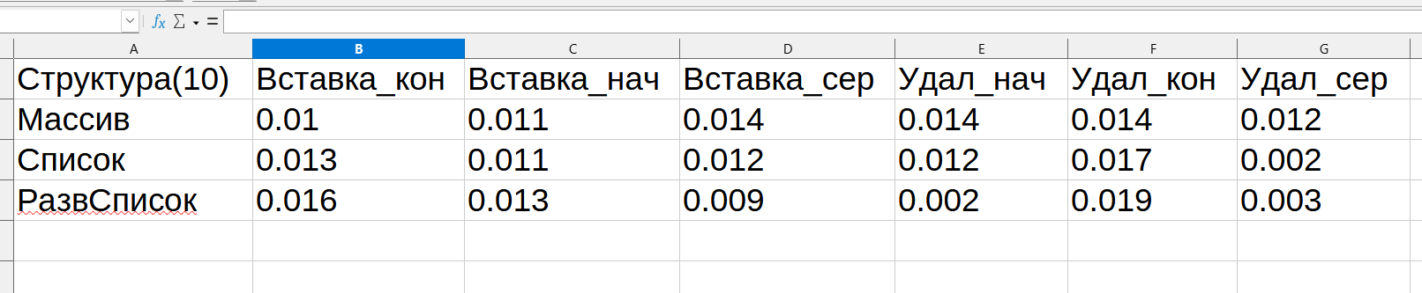
Таблица 2. Результаты работы структур данных для 10000 элементов 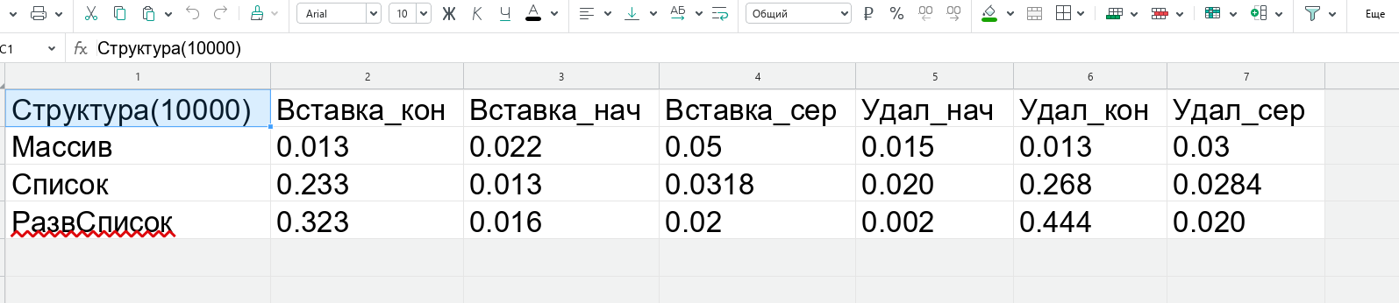
Таблица 3. Результаты работы структур данных для 100000 элементов
